**Задание 1.**

Откройте файл **Pagination.html.**

Добавьте во внутреннюю таблицу стилей несколько правил, чтобы создать блок пагинации, по образцу, представленному на рисунке.

HTML-код изменять нельзя.

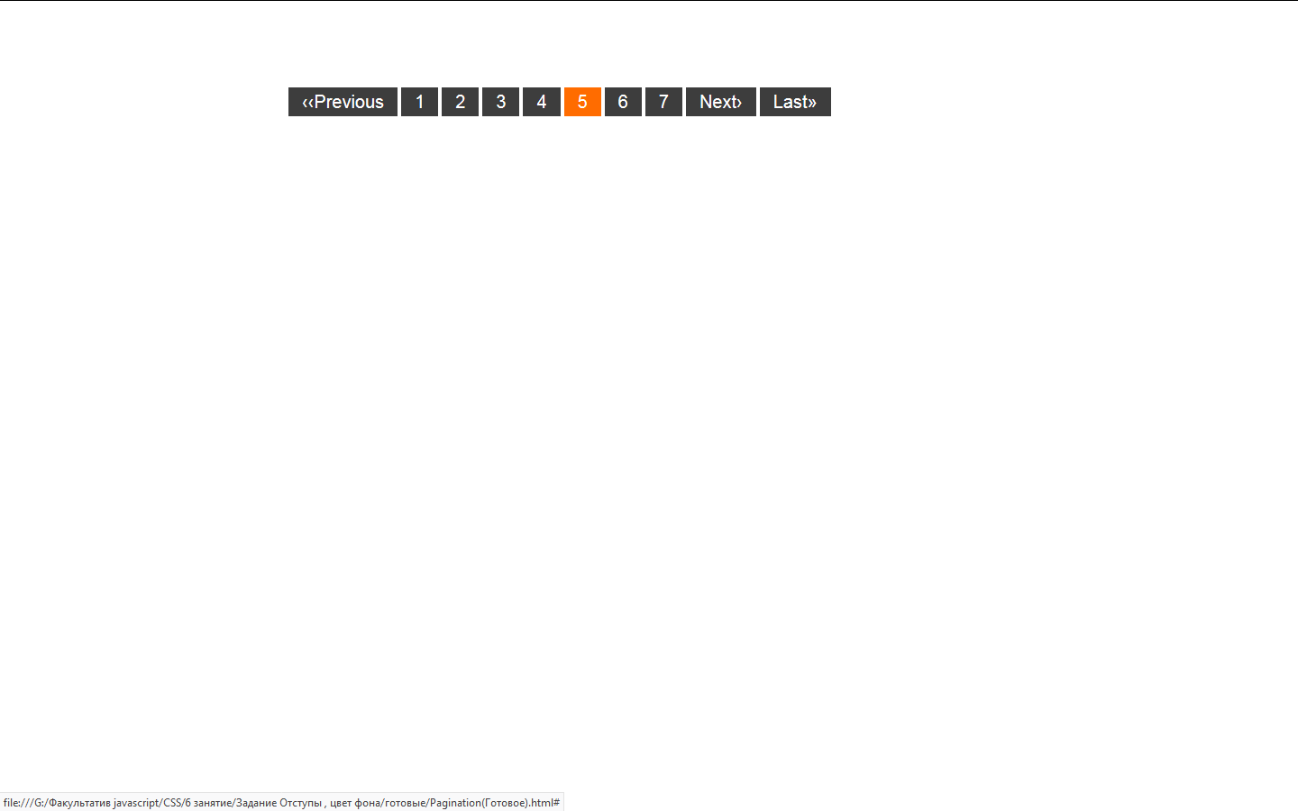

Фоновый цвет ссылок -#3d3d3d

Фоновый цвет ссылок при наведении курсора–#ff6c00

Цвет текста–#fff;

Шрифт–sans-serif

**Задание 2**

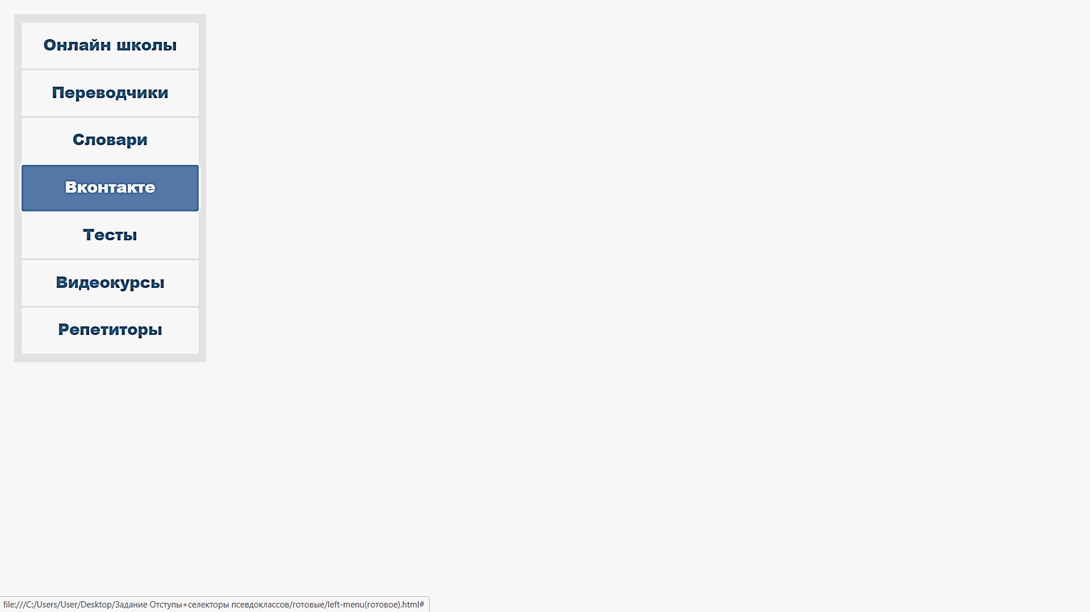Откройте файл **left-menu.html.**

Добавьте во внутреннюю таблицу стилей несколько правил, чтобы создать меню, показанное на рисунке.

HTML-код изменять нельзя.

Фоновый цвет блока меню–#f2f2f2

Фоновый цвет пунктов меню-#fff

Цвет текста –#32577f;

Фоновый цвет пунктов меню при наведении курсора–#4576ba